**Labneh mit Kartoffeln**

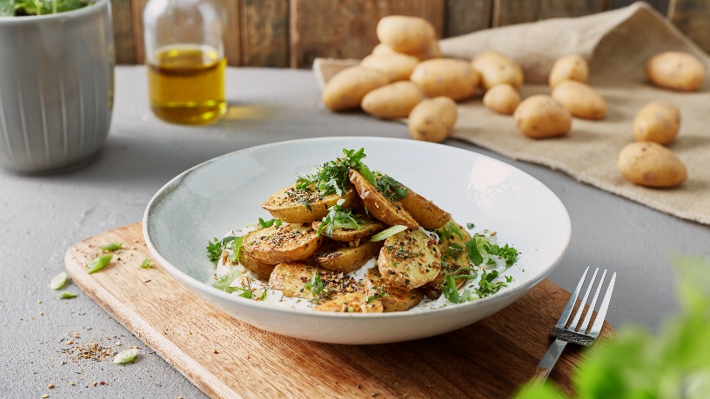

*Quelle: KMG/die-kartoffel.de (bei Verwendung bitte angeben)*

|  |  |
| --- | --- |
| **Für 4 Portionen**  **Zutaten:**  **Für den Labneh (libanesischer Joghurt):**  500 g Griechischer Joghurt (10 % Fett)  0,25 TL Salz  2 EL Olivenöl  0,5 TL Zatar (Orientalische Gewürzmischung)  **Für die Kartoffeln:**  800 g Speisekartoffeln, festkochend  2 Knoblauchzehen  2 EL Rapsöl  1 EL Dukkah (Orientalische Gewürzmischung) | **Für die Garnitur:**  0,5 Bund Minze  0,5 Bund Petersilie  0,5 Bund Frühlingszwiebeln |
| **Zubereitung:**  **Für den Labneh (libanesischer Joghurt):**  Am Vortag Joghurt mit Salz verrühren und in ein Mull- oder Leinentuch geben. Mulltuch in ein Sieb geben, das über einer Schüssel hängt. Zugedeckt im Kühlschrank ca. 10 Stunden oder über Nacht abtropfen lassen.  **Für die Kartoffeln:**  Am nächsten Tag für die Kartoffeln Backofen vorheizen (Ober-/Unterhitze: 200 °C). Kartoffeln waschen, abtrocknen und der Länge nach halbieren. Mit Öl und Dukkah in einer Schüssel vermengen.  Knoblauch schälen, fein schneiden und unter die Kartoffeln heben. Mit Salz und Pfeffer würzen.  Kartoffeln auf einem mit Backpapier belegten Backblech verteilen und im Ofen auf mittlerer Schiene ca. 20 Minuten rösten.  Kräuter waschen, trocken schütteln, Blätter von den Stielen zupfen und grob hacken. Frühlingszwiebeln waschen, trocken schütteln, Enden entfernen und in feine, schräge Streifen schneiden.  Kartoffeln auf dem Labneh anrichten, Olivenöl darüber geben und mit den Kräutern und einem halben Teelöffel Zatar bestreut servieren.   |  | | --- | | **Das Rezept gibt es auch online:** [Labneh mit Kartoffeln](https://die-kartoffel.de/rezepte/labneh-mit-kartoffeln/)  Weitere leckere Rezepte sowie Informationen und Tipps rund um die Kartoffel gibt es unter [www.die-kartoffel.de](http://www.die-kartoffel.de).  **Über die KMG**  Die Kartoffel-Marketing GmbH (KMG) wurde 2014 gegründet. Sie versteht sich als „Bündnis der Kartoffelprofis“ und repräsentiert die deutsche Kartoffelwirtschaft. Ihr Ziel ist es, die Verbraucher in Deutschland über die Vielseitigkeit und den hohen Wert der Kartoffel zu informieren. Zur KMG gehören der Deutsche Kartoffelhandelsverband e. V., die Bundesvereinigung Erzeugergemeinschaften Kartoffeln und der Verein Landvolk Niedersachsen – Landesbauernverband e. V. Projekte der KMG werden von der Landwirtschaftlichen Rentenbank unterstützt.  **Experten-Interviews:**  Wir arbeiten mit zahlreichen Experten aus dem Kartoffelanbau und aus der Kartoffelproduktion zusammen,  die Ihnen für Interviews zur Verfügung stehen. Bitte wenden Sie sich gerne an uns.  C:\Users\tsiagidou.AGENTUR05DOM\AppData\Local\Microsoft\Windows\INetCache\Content.Word\rentenbank.jpg**Pressekontakt:**  agentur05 GmbH | Linda Künzel  E-Mail: presse-kmg@agentur05.de  Tel.: 0221 925454-817 gefördert von der Sachsenring 81 | 50677 Köln Landwirtschaftlichen Rentenbank | | |